高三历 史 试 题

第Ⅰ卷（选择题 共60分）
一、选择题：本大题共15小题，每小题4分，共60分。在每小题列出的四个选项中，只有一项是符合题目要求的。
选择
1．右图是书法家赵朴初的作品，该作品的书法艺术
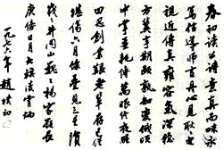
A．创始于秦代成熟于东晋 B．笔画详备结构形体严整
C．既有审美价值又具实用价值 D．注重写意传神追求得意忘形
2．“唐代科举从形式上看和过去的孝廉、秀才有继承关系，只是当门阀盛时被举为秀才孝廉的人必定出于世族，而唐代并无此限制。”材料旨在说明唐代科举制
A．继承了选官方式 B．促进了经学发展
C．扩大了举荐范围 D．淡化了门第出身
3．“中国凭借着在丝绸、瓷器等方面无与匹敌的制造业和出口，与任何国家进行贸易都是顺差。……在1800年以前，欧洲肯定不是世界经济的中心。”据此推测，作者认为1800前世界贸易中心有可能是
A．长安 B．广州 C．上海 D．北京
4．“寸寸河山寸寸金，侉离（指分离、割取）分裂力谁任？杜鹃再拜忧天泪，精卫无穷填海心。”诗人黄遵宪1896年写的这首诗，因何而发？
A．鸦片战争中国战败被迫割地赔款 B．第二次鸦片战争中国战败
C．甲午战败中国民族危机愈益严重 D．中国被迫签订《辛丑条约》
5．孙中山早期的革命同志冯自由写道：“……《民报》出世以前，世间尚无‘民生主义，之一名辞。孙总理与同志研究社会经济问题时，仍称社会主义，但曰吾所主张救济社会经济之宗旨及方法，实较目前欧美人所言之社会主义为广大云。……”孙中山实现“社会主义”的途径是
A．驱除鞑虏 B．恢复中华 C．创立民国 D．平均地权
6．陈独秀在《爱国心与自觉心》中写道：“土地、人民、主权者，成立国家之形式耳。人民何故必建设国家？其目的在保障权利，共谋幸福，斯为成立国家之精神。”又说： “爱国者何？爱其惟保障吾人权利、谋益吾人幸福之团体也。”此论述旨在阐明
A．爱国的前提是国家要保障人民权利
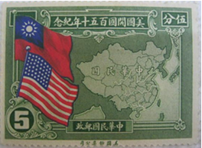
B．国家应具备土地、人民、主权等形式
C．国家创立的根本途径是缔结社会契约
D．一国人民要自觉地热爱自己的国家
7．右图是中华民国邮政于1939年发行的纪念邮票，结合时事推测发行此邮票的主要意图是
A．纪念美国成立一百五十年
B．希望和美国建立外交关系
C．借鉴美国的民主共和制度
D．争取美国支持中国的抗战
8．计量史学强调运用数学方法来研究历史事物的数量关系，实现对历史变化、发展及运行规律的分析。下图所示的数据变化
1957～1963年城镇人口占全国人口比例表
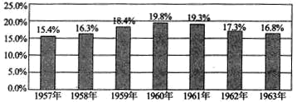
A．受国家经济政策调整的影响 B．受农业生产持续减产的制约
C．与全国人口．总量的涨落一致 D．与工业生产效益的起伏吻合

9．在制定1787年宪法时麦迪逊说：“这就需要筑起一道篱笆，即挑选一部分经过启蒙的公民，人数有限而立场坚定，时时能够起来提出异议，对付激进狂躁的众议员，保护有可能受到多数人压迫的少数。”为此，美国推行
A．公民自由取代政治自由 B．中央与地方分权与制衡
C．精英政治取代大众政治 D．立法部门内部分权与制衡
10．阅读下表，导致其中两个国家的制造业迅速发展的共同因素是
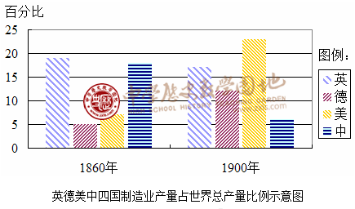
A．殖民霸权的建立 B．垄断程度较高
C．封建因素的铲除 D．欧亚移民涌入
11．艺术评论家丹纳曾说：要了解一件艺术品、一个艺术家、一群艺术家，必须正确地设想他们所属的时代精神和风俗概况。据此观点,要理解德拉克罗瓦的《自由引导人民》，我们应关注
A．文艺复兴 B．法国革命 C．工业革命 D．宗教改革
12．英国历史学家霍布斯鲍姆曾评论到，20世纪“最矛盾和讽刺的真相之一，就是以推翻资本主义为目的的十月革命，其所造成的最悠久的成就，却反而救了它的死敌一命。”下列说法能证明其结论的是
A．苏俄实行新经济政策，部分地恢复资本主义
B．二战后，美国主导了资本主义世界经济体系的建立
C．二战后英美等资本主义国家建立完善的社会福利制度
D．70 年代西方资本主义国家开始减少国家干预
13.“罗斯福新政通过承认大部分在政府里没有代表人的那些集团的地位，实现了一种更为公正的社会。”下列措施中，符合这一评价的是
A.保障工人权利 B.整顿财政金融 C.调整农业结构 D.兴办公共工程
14．二战结束后，英美等国对华武器禁运。1946年7月29日马歇尔宣布停止向国民政府提供美援，同时，英国也对南京国民政府实施军火禁运，拒绝了南京国民政府购买枪炮子弹、舰炮、飞机机架等请求。造成这种状况的原因是
A．英美对于国民政府政治腐败深感失望
B．战后欧美社会反战运动持续高涨
C．中国人民反帝运动危害西方在华利益
D．西方经济发展迅速世界市场广阔
15．钱乘旦先生在《不平衡发展：20世纪历史与现代化》中提到，二战后人们企图修补这个社会……修正的方向是企图“超越”民族国家，但并不是消灭民族国家，而是对它进行“越位”，从而对它的主心骨——国家主权实行分解。 最能体现这种“越位”的是

A． B． C． D．

二、非选择题
16.（28分）阅读材料，结合所学知识回答下列问题。
材料一 1865年时，欧洲人在非洲修建的铁路里程仅为760公里，1885年达到7030公里，1913年时，猛增到44309公里，其中英国修建的铁路长达27000公里。整个非洲大陆，通过密集的铁路网，被欧洲的殖民者牢牢控制着。
——《罗得斯纵贯非洲的铁路梦》(2014年12月22日《国际金融报》)
(1)材料一中铁路建设的发展直接受益于哪两项技术的进步？（4分），结合所学知识分析近代运输格局出现的经济影响。（4分）
材料二 下表反映了19世纪末汉口至上海航线的各轮船公司概况
开办年 | 国别 | 公司 | 船只（艘） | 吨位
1875 | 中国 | 招商局 | 4 | 5860
1887 | 英国 | 太谷、怡和 | 7 | 13922
1898 | 日本 | 大阪 | 4 | 6581
1899 | 德国 | 瑞记、美最时 | 5 | 5743
材料三 轮船使商业贸易流通渠道发生了实质性变化，1881年进出汉口装运茶叶的远洋轮船有30艘，吨位达48670吨；汉口至宜昌轮运航线的出现，使货物运转日期缩短了一个月……但是轮船不可能迅速而彻底的将传统木船挤出近代商品流通渠道，以1881年为例，汉口进出船只中，木船为250艘，吨位达41887吨；外国租赁木船为127艘，吨位达11289吨。武汉地区以土货进出口为主轴的市场，基本上依傍木船运输。
——任放《近代两湖地区的交通格局》
(1)材料一中铁路建设的发展直接受益于哪两项技术的进步？结合所学知识分析近代运输格局出现的经济影响。（8分）
（2）据材料二概括出这一时期长江航运业的特点，结合所学知识分析其成因。（12分）
（3）据材料三指出19世纪末湖北航运业的格局变化。这说明了什么？（8分）

17．阅读下列材料回答问题
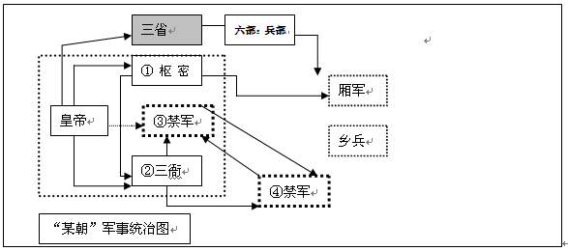
问题：
（1）“某朝”是指什么朝代？说说你的判断理由。（2分）
（2）历史往往充满矛盾和悖论。请以该朝的历史为例，说说你对这句话的理解。（10分）

高三历 史 试 题参考答案

一、选择题：本大题共15小题，每小题4分，共60分。在每小题列出的四个选项中，只有一项是符合题目要求的。
1、C 2 D 3 B 4 C 5 D 6 A
7 D 8 A 9 D 10 B 11 B 12C 13 A 14 B15 D

二、非选择题
16（1）突破：蒸汽技术不断完善；钢铁冶炼技术进步。（4分）影响：促进了工业化进程；密切了世界各地联系，推动资本主义世界市场形成。（4分）
（2）特点：列强在中国轮船航运业占据优势；英国居于首位；中国近代航运业有一定程度的发展。（6分）
成因：英国率先完成工业革命，打开中国大门；列强通过不平等条约控制中国沿海沿江交通；洋务运动的推动。（6分）
（3）远洋航运有所发展；轮船与木船既竞争又互补。（4分）
说明：新式交通工具是社会进步的重要体现；工业化是历史的重要趋势；社会转型艰难。（4）

17、（1）朝代：宋（1分）；
理由：中央分割兵权，枢密院主兵，三衙统兵，皇帝总揽兵权；中央禁军和地方厢军、乡兵等（1分）。
（2）理解：军事上内稳定外积弱：通过文官体制，加强了皇权，结束了唐朝后期以来分裂割据的隐患，开创了一个政治稳定的时代；由于对武臣的防范过严，官僚不断增多和军队缺乏训练，造成了“冗官”、“冗兵”和“冗费”现象，酿成了国家“积贫积弱”的恶果，导致北宋中期的一系列改革。
经济文化强军事弱：经济繁荣，海上丝路全盛；儒学成熟，三大发明、活字印刷术、《梦溪笔谈》成为科技史上的里程碑；军事弱，对辽“澶渊之盟”、对夏、对金基本上以岁币买和平。
内弱外强：内弱——对辽《澶渊之盟》、对夏、对金基本上以岁币买和平；外强——海上丝路全盛，。（本小题共10分，任两个角度，每个角度5分）

